Ивановская область
Приволжский муниципальный район
Плесское городское поселение

ВЕСТНИК
СОВЕТА И АДМИНИСТРАЦИИ
ПЛЕССКОГО ГОРОДСКОГО ПОСЕЛЕНИЯ

Выпуск № 1
17.02.2023

№ 1 от 17.02.2023

Официальное издание нормативно-правовых актов
Совета и администрации Плесского городского поселения
№ и дата принятия Документа | Наименование документа | Номера страниц
Администрация Плесского городского поселения

от 16.02.2023 №19 | Постановление «О внесении изменений в Административный регламент предоставления муниципальной услуги «Предоставление в собственность, аренду, постоянное (бессрочное) пользование, безвозмездное поль-зование земельного участка, находящегося в муниципальной собственности, без проведения торгов», утвержденный постановлением администрации Плесского городского поселения  от 25.11.2022 г. № 210» | 3
от 16.02.2023 №20 | Постановление «Об утверждении схемы размещения зарядных станций, предоставляющих электроэнергию для электро-транспорта, размещение которых может осуществляться на землях или земельных участках, находя-щихся в муниципальной собственности, без предоставления земельных участков и установления сер-витутов в границах Плесского городского поселения» | 3

АДМИНИСТРАЦИЯ ПЛЕССКОГО ГОРОДСКОГО ПОСЕЛЕНИЯ
ПРИВОЛЖСКОГО МУНЦИПАЛЬНОГО РАЙОНА ИВАНОВСКОЙ ОБЛАСТИ
ПОСТАНОВЛЕНИЕ
от «16» февраля 2023г. № 19
г. Плес
О внесении изменений в Административный регламент предоставления муниципальной услуги «Предоставление в собственность, аренду, постоянное (бессрочное) пользование, безвозмездное пользование земельного участка, находящегося в муниципальной собственности, без проведения торгов», утвержденный постановлением администрации Плесского городского поселения от 25.11.2022 г. № 210
В соответствии с Федеральным законом от 06.10.2003 № 131-ФЗ «Об общих принципах организации местного самоуправления в Российской Федерации» Федеральным законом от 27.07.2010 № 210-ФЗ «Об организации предоставления государственных и муниципальных услуг», руководствуясь Уставом Плёсского городского поселения, администрация Плесского городского поселения
ПОСТАНОВЛЯЕТ:
1. Внести в Административный регламент предоставления муниципальной услуги «Предоставление в собственность, аренду, постоянное (бессрочное) пользование, безвозмездное пользование земельного участка, находящегося в муниципальной собственности, без проведения торгов», утвержденный постановлением администрации Плесского городского поселения от 25.11.2022 г. № 210 (далее – Регламент), следующие изменения:
1.1. Раздел 2 Регламента дополнить пунктом 2.21.1. следующего содержания:
«2.21.1. Максимальный срок ожидания в очереди при подаче документов и при получении результата предоставления муниципальной услуги составляет 15 минут».
2. Опубликовать настоящие постановление в издании нормативно-правовых актов Совета и администрации Плесского городского поселения «Вестник Совета» и администрации Плесского городского поселения и разместить на официальном сайте администрации Плесского городского поселения.
3. Контроль за исполнением настоящего постановления возложить на главного специалиста Плесского городского поселения С.В. Десятову.
4. Настоящее Постановление вступает в силу после его официального опубликования.

ВрИП Главы
Плесского городского поселения С.В. Корнилова
АДМИНИСТРАЦИЯ ПЛЕССКОГО ГОРОДСКОГО ПОСЕЛЕНИЯ
ПРИВОЛЖСКОГО МУНИЦИПАЛЬНОГО РАЙОНА
ИВАНОВСКОЙ ОБЛАСТИ
ПОСТАНОВЛЕНИЕ
«16» февраля 2023 года № 20
г. Плес
Об утверждении схемы размещения зарядных станций, предоставляющих электроэнергию для электротранспорта, размещение которых может осуществляться на землях или земельных участках, находящихся в муниципальной собственности, без предоставления земельных участков и установления сервитутов в границах Плесского городского поселения
В соответствии с пунктом 3 статьи 39.36 Земельного кодекса Российской Федерации, постановлением Правительства Российской Федерации от 3 декабря 2014 года № 1300 «Об утверждении перечня видов объектов, размещение которых может осуществляться на землях или земельных участках, находящихся в государственной или муниципальной собственности, без предоставления земельных участков и установления сервитутов», администрация Плесского городского поселения
ПОСТАНОВЛЯЕТ:
1. Утвердить схему размещения зарядных станций (терминалов) для электротранспорта, размещение которых может осуществляться на землях или земельных участках, находящихся в муниципальной собственности, без предоставления земельных участков и установления сервитутов в границах Плесского городского поселения (прилагается).
2. Опубликовать настоящие постановление в информационном бюллетене «Вестник Совета и администрации Плесского городского поселения» и разместить на официальном сайте администрации Плесского городского поселения.
3. Настоящее постановление вступает в силу со дня его подписания.
4. Контроль за исполнением настоящего Постановления возложить на заместителя главы администрации по вопросам охраны объектов культурного наследия.

ВрИП Главы
Плесского городского поселения Корнилова С.В.

Приложение
к Постановлению администрации
Плесского городского поселения Приволжского муниципального района Ивановской области
от 16.02.2023 № 20
СХЕМА
размещения зарядных станций (терминалов) для электротранспорта, размещение которых может осуществляться на землях или земельных участках, находящихся в муниципальной собственности, без предоставления земельных участков и установления сервитутов в границах Плесского городского поселения Приволжского муниципального района Ивановской области
I. Текстовая часть
Порядковый номер объекта | Адресный ориентир – место размещения объекта (ов) или наименование (описание) территории, на которой предполагается размещение объекта (ов) | Вид объекта (ов), предполагаемых к размещению на соответствующей территории | Площадь территории, на которой планируется размещение объекта (ов) | Примечание
1 | Ивановская область, Приволжский район, г. Плес, у парковой зоны «Верхний пруд» (стоянка для автомобилей (открытая площадка) имеющая въезд и выезд со стороны проезжей части улицы (дороги)) | Размещение объекта (ов) зарядной инфраструктуры для быстрой зарядки электрического автомобильного транспорта  (электрозарядных станций (терминалов)) | 40 кв.м | Земельный участок расположен в границах муниципального земельного участка  37:13:020123:691 площадь земельного участка 4201 кв.м

Размещение объектов электрозарядной инфраструктуры в границах автомобильных дорог общего пользования местного значения осуществляется в соответствии с действующим законодательством Российской Федерации, СП 59.13330.2020 «Доступность зданий и сооружений для маломобильных групп населения», ГОСТ Р 52766-2007 «Дороги автомобильные общего пользования, элементы обустройства. общие требования», СП 42.13330.2016 свод правил «Градостроительство. Планировка и застройка городских и сельских поселений» без заужения конструктивных элементов автомобильных дорого (тротуаров, автомобильных парковок) до параметров менее нормативных.
Места для остановки и стоянки электромобилей обозначаются в соответствии с требованиями ГОСТ Р52289-2019 «Технические средства организации дорожного движения. Правила применения дорожных знаков, разметки, светофоров, дорожных ограждений и направляющих устройств».
Объекты электрозарядной инфраструктуры обустраиваются в соответствии с требованиями ГОСТ МЭК 61851-2013 «Система токопроводящей зарядки электромобилей. Часть 1. Общие требования».

II. Графическая часть
СХЕМА
зарядных станций (терминалы) для электротранспорта на территории Плесского городского поселения Приволжского муниципального района Ивановской области

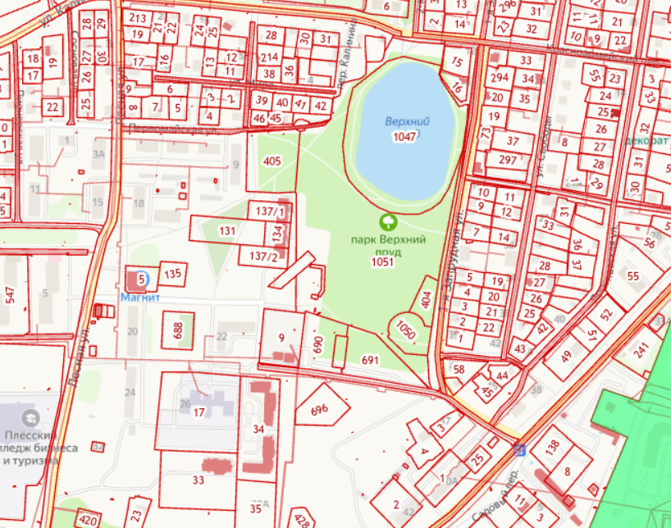

- место размещения объекта(ов) зарядной инфраструктуры для быстрой зарядки электрического автомобильного транспорта (электрозарядных станций)

Ивановская область, Приволжский район, г. Плес, у парковой зоны «Верхний пруд» (стоянка для автомобилей (открытая площадка) имеющая въезд и выезд со стороны проезжей части улицы (дороги))

